交房执行方案
- 交房内容
●合同约定：2013年12月31日交房
●交房楼栋：B1、B2、B3栋（共计356组）
●交房周期：2013年12月28日(周六)——12月31日（周二）
【预案：12月31日（周二）——1月3日（周五）】
●具体时间：上午9:30~17:30分（工作人员到岗时间：7：30）
●交房预演时间：12月27日（暂定）
- 交房地点
●ES商业内
●物业中心（备选）
- 交房条件
确保房屋综合验收达到合格交房标准：由工程部协同物业部先行验收
●两书：《住宅质量保证书》和《住宅使用说明书》
●所有楼层编号、房屋门牌标示、
●墙面、地面、门窗基础清洁完成
●公共走廊墙面、地面、门、公共楼梯间、扶手、风井、水电管道等达到验收合格标准
●电梯运行检测，保障稳定运行
●公共绿化完工，达到交付使用标准
●泵房等机电配电机房，保障稳定运行
●其他：未尽事宜，由物业公司协同工程部协商解决
- 交房公示
- 交房时间：
合同交房时间：2013年12月31日（周四）
交房周期控制：四个工作日时间
- 交房公告：
公告形式：现场公告展示、挂号信通知、电话通知、短信通知
公告时间： 现场公告展示 12月28日；
挂号信通知 12月11-20日投递（提前一周邮寄通知书）
电话通知 12月11-20日之前电话通知业主；
短信通知 12月28日之前短信通知业主；
- 房源安排：2013年12月28日至12月31日为集中交房，
【预案：12月31日（周二）——1月3日（周五）】

●2013年12月28-29日（周六、日）：办理B1栋业主交房手续；预计交房168户
●2013年12月30-31日（周一、二）：办理B2\B3栋业主交房手续；预计交房190户

五、交房场地布置图
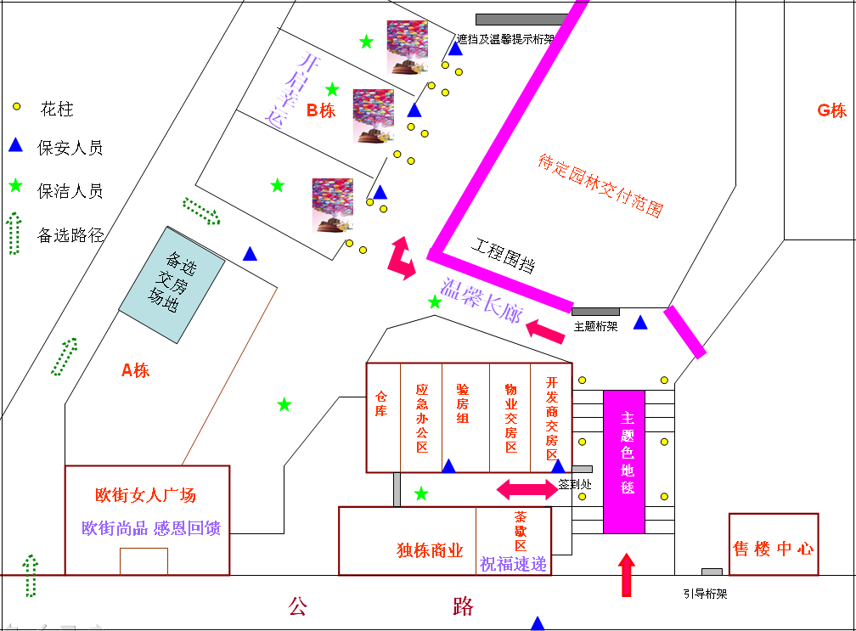
六、职能分工
  - 销售部：负责核对业主身份、合同放号、引导与财务部对接、与物业交接过程中的工作事宜；
  - 财务部：负责收缴及清退款项，代收相应费用等；
  - 工程部：水电、门窗、电梯、建施等技术人员，负责验房过程中，对房屋异常情况质量问题的处理及协同物业部带业主验房；
  - 物业部：物业收费、验房协同、钥匙管理及发放、保洁、保安、交房现场人事组织服务、与业主签订《临时物业公约》及发放礼品、收取相关业主资料等；
  - 行政部：网络维护及后勤保障，活动当天业主茶歇服务及工作人员饮食采买。
  - 策划部：现场物资物料的清点、维护。
  - 运营部：活动现场礼品派发、登记。
- 人员安排（共计43名）
  - 外场保安：1名（交房期间负责室外车辆停放及公共秩序管理）
  - 交房接待处保安：2名（交房期间负责交房接待处公共秩序管理及形象展示）
  - 交房区域保洁：1人（负责交房等候环节公共区域的保洁工作工作）
  - 通道保洁：2人（负责交房期间通通道、公共区域的保洁工作及礼宾引导工作）
  - 通道保安：2人（负责交房期间通道、公共区域的形象礼宾工作）
  - 楼栋保洁：3人（负责各楼栋电梯服务及礼宾引导工作）
  - 楼栋保安：3人（负责各楼栋礼宾形象、及安全）
  - 迎宾组：2人（负责到访业主的接待引导及号码牌发放、唱号）
  - 茶歇组：3人（负责到访业主的茶饮及小点服务2人；负责指引客户填写祝福卡片，进行回收；统一将卡片进行投递1人）
  - 验证组：3名（交房期间负责业主签到、业主身份确认、引导缴款及手续协调）
  - 财务组：4名（交房期间负责收缴及清退房款，代开相应规费、换发票等）
  - 物业签约组：2名（交房期间负责办理业主交房的相关手续及物业费收取）
  - 房屋验收组：8名（交房期间负责协同业主对房屋进行综合验收及问题反馈处理）
  - 物业交房组：3名（交房期间负责办理业主交房的相关物品发放2人；专职保管钥匙1人）
  - 应急处理组：3名（交房期间负责处理突发事件）
  - 商业活动组：1名（活动期间组织B栋有吊卡客户抽取礼品）

- 小组分工
迎宾组－茶歇组- 验证组－财务组－签约组－验房组
－交房组－应急处理组—商业活动组
（一）迎宾组－2人，人员分配：行政/销售
1、引导业主至交房签到背景板签字。
2、发放业主接房顺序号。
3、引导等待业主进入茶歇区等候唱号。
4、10组客户一组，按唱号顺序业主持号进入交房办理区。
（二）茶歇组－3人，人员分配：行政+销支
1、为业主提供饮品及小点服务。
2、指引客户填下祝福卡片，将卡片进行统一回收和投递；
（三）验证组－3人，人员分配：销售/销售支持
1、业主接待：请业主就座，安排业主随行人员到休息区休息。
2、请业主到接待台，进行资料审核业主的相关资料，若非业主本人，须提交委托授权书及身份证复印件，以及代办人身份证复印件；若没有委托授权书，需由所属置业顾问对接客户本人，以业主本人手机发送的委托授权短信作为代办接房依据。
- 在业主《交房登记表》上登记，请业主签字确认《交房通知书》已收到，若业主说未收到，补一份《交房通知书》于业主，签字确认；
4、发放业主入伙手续交接单；
（四）财务组－4人，人员分配：财务
1、审核业主入伙资料及业主已缴款相关证明文件；
2、清退及补缴房屋相关款项；
3、代收相关费用（如：维修基金、煤气开户费等）；
4、在入伙手续交接单上签字确认；
（五）签约组－2人，人员分配：物业
1、登记业主家庭基本情况；
2、补签《前期物业管理服务协议》和《业主临时公约》；
3、向业主解释物业管理相关标准；
4、预存缴费送礼品活动细则，并发放对应的预存缴费礼品；
5、物业管理及相关费用收取；
6、在入伙手续交接单上签字确认；
（六）验房组－8人，人员分配：物业及工程代表
1、陪同业主现场查验房屋；
2、填写《业主住房验收交接表》，查验水电气指数，并要求业主签字确认；对于有工程问题的业主需填写房屋问题整改板块相关内容并签字确认。
3、在入伙手续交接单上签字确认；
（七）交房组－2人，人员分配：物业
1、验证已验收房相关文件；
2、发放全套钥匙、签字确认；
3、发放二书及业主手册；
4、签送小礼物；（精美钥匙盒1个）
（八）应急处理组3人，人员分配：销售/工程/物业
1、主要负责客诉处理接待，对入住过程中发生的客户投诉和纠纷进行级级缓冲处理，争取有效避免纠纷激化及现场因客户纠纷而阻塞主要处理业主在交房过程中的问题。
2、如遇到客户要求不办理接房手续但提前要求看房的问题，也由该小组及时特例开通绿色看房通道，避免扩大影响。
（九）商业活动组1人：人员分配：商业运营
1、主要负责B栋持幸运吊牌客户抽取礼品。
- 交房流程示意图
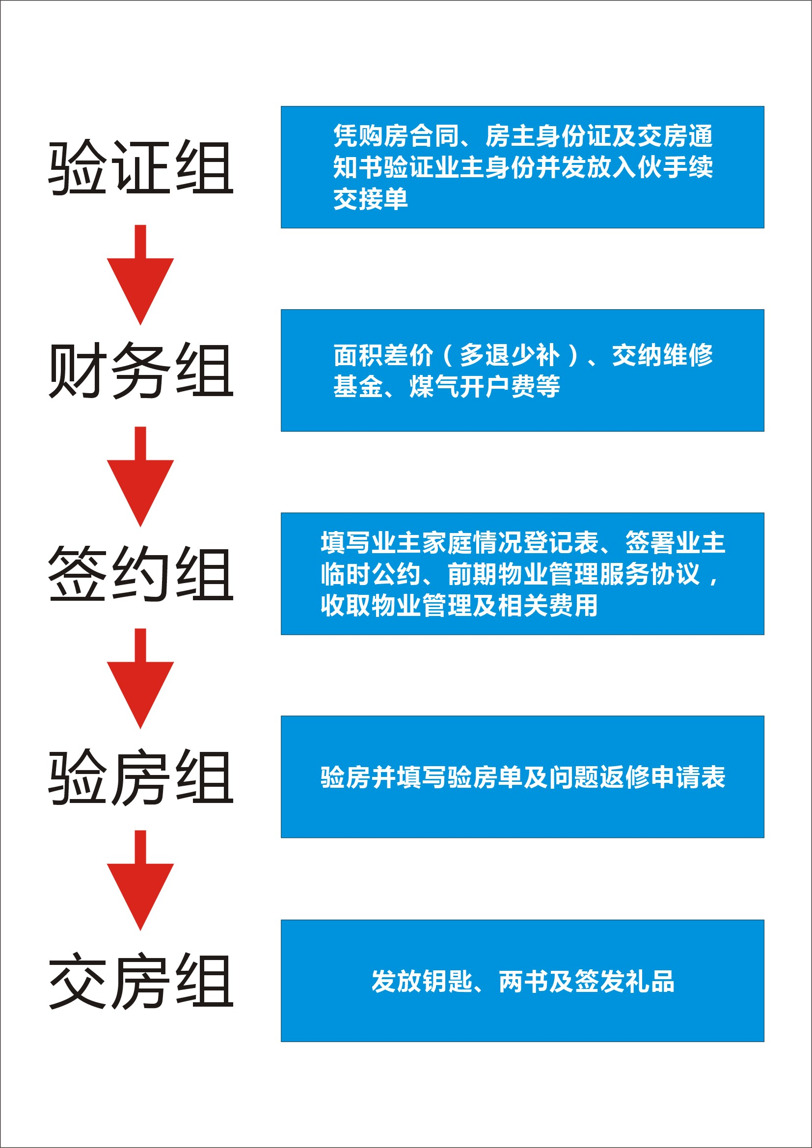

- 交房流程细则
1、业主身份验证（销售部）
查验业主（委托代理人）入伙有关证件（包括身份证）及需办理的相关资料（包括《入伙通知书》、已签定的《购房合同》等），在《入伙手续交接单》上注明“已验证”。
2、缴退购房款项（财务部）
根据交房实测面积，向开发商缴纳购房余款或退还余款，代收款项等。
3、签约收费（物业部）
发放入住资料袋，包括《业主手册》、《装修注意事项》，签署《前期物业管理服务协议》和《业主临时公约》，指导填写事项，并在《入伙手续交接单》上注明“已发资料”。业主填写完毕后，逐一回收，在《入伙手续交接单》上注明“已收资料”。凭已签字的《入伙手续交接单》缴纳物业管理及相关费用，并对符合预存费用的业主发放物业礼品。
4、验房（物业公司、工程部）
验房人员协同业主验收房屋，抄水、电、煤气表底数，填写《业主住房验收交接表》，业主与物业中心各保存一份，同时业主在《业主住房验收交接表》上签字认可。
5、发钥匙（物业公司）
凭缴费收据及《业主住房验收交接表》、《入伙手续交接单》，发放钥匙，并注明“已发钥匙”，同时在《入伙手续交接单》上注明实际入伙日期，请业主在《入伙手续交接单》上签字确认。

- 交房现场秩序及引导

注：1、外场保安应做好外围安防工作以及业主车辆停放指引。
2、交房区域礼宾保安，需时刻保持仪态并向进入接房区业主行礼。其中交房等候区的保安，应验证业主的持有的顺序号，以此作为进入该区域的凭证。
3、茶歇区的服务人员应主动向入座业主送上茶点一份。
4、交房等候区的保洁应负责对应办公区域及公共区域的保洁工作。
5、公共通道保洁、保安人员，需时刻保持微笑并向途径业主行礼。
6、各楼栋保洁引导人员，需时刻保持微笑并向业主提供电梯服务。
7、小区内部保洁人员，应负责交房绿化公共区域的保洁工作。
8、陪同验房物业人员，应在开房门时告知业主凭幸运吊卡可到商业处抽取礼品。
9、上述工作人员，均应给予途径业主“欢迎您回家！”的问候。
- 后勤保障
1、安排交房期间现场工作人员工作午餐、饮料等，由行政负责统一安排。
2、安排交房期间集团公司员工住宿问题由行政统一安排。
- 待办事项分工
待办事项
序号 | 待办事项 | 负责部门
1 | 交房场地的确认 | 策划/工程
2 | 财务实测结算时间、无线POSS机 | 财务部
3 | 工程部首次移交物业时间 | 工程部
4 | 物业交房资料印刷品完成时间 | 物业部
5 | 备用发电机 | 工程部
6 | 市政道路临时停车 | 开发部
7 | 园林花卉是否由策划采买 | 策划/工程
8 | 标示标牌制作、及交房流程图 | 策划部
十四、交房短信(待定)
短信内容：尊敬的业主，【永利豪庭】B栋商品住宅房已具备交付条件，现定于2013年12月28日至31日集中交房，请您收到此短信可致电4830111咨询最新交房事宜。
十五、其他
每天交房工作结束后，并由销售部和物业部核对上报准确的接房数量，并现场组织会议通报当天的交房情况，对突发情况及相关问题进行梳理和安排。

策划部
2013年11月8日

